Service d’urbanisme et d’environnement
259, rue L’Annonciation Sud
Rivière-Rouge QC J0T 1T0
Téléphone : 819 275-3202
Télécopieur : 819 275-1318
urbanisme@riviere-rouge.ca
À L’USAGE DE LA VILLE
Type de demande
N°
CABANE À SUCRE Matricule

reçu le
Bâtiment agricole dont l’usage prévu vise la production de sirop d’érable à des fins commerciales ou privées.
Doit être conforme au Règlement sur l’évacuation et le traitement des eaux usées des résidences isolées (Q-2, r. 22)

Documents requis
☐Plan à l’échelle de la cabane à sucre montrant les 4 faces et l’aménagement intérieur (Dimensions : largeur, profondeur, hauteur, portes, fenêtres) (Voir exemple en annexe)
☐Plan d’implantation illustrant la localisation du bâtiment projeté et ceux existants
☐Plan des fermes de toit préfabriquées ou ☐ Détail de la structure des fermes de toit (Voir exemple en annexe)
☐Le paiement de la demande (50,00$)
☐Procuration écrite du propriétaire, si le demandeur n’est pas le propriétaire

Emplacement des travaux
Adresse : OU Cadastre :

Identification
Propriétaire Demandeur (si différent du propriétaire seulement)
Nom : Nom :
Adresse postale : Adresse postale :
Ville : Ville :
Code postal : Code postal:
Téléphone : Téléphone:
Téléphone : Téléphone :
Courriel : Courriel :

Travaux
Date prévue du début des travaux : Date prévue de la fin des travaux : Valeur des travaux : (estimation des matériaux et de la main d’œuvre)
☐ Autoconstruction
OU
☐ Entrepreneur
Nom de la compagnie: Téléphone :
Nom du responsable : Cellulaire :
Adresse : Courriel :
Ville : N° de RBQ :
Code postal : N° de NEQ :

Description des travaux

Projet
☐ Construction ☐ Agrandissement
Dimensions : X OU Dimensions existantes : X
Hauteur : Dimensions projetées : X
Le bâtiment sera alimenté en eau ? : ☐ Oui ☐ Non L’agrandissement sera alimenté en eau ? : ☐ Oui ☐ Non

Caractéristiques
Superficie de l’évaporateur :
Type de fondation : | ☐ Béton coulé ☐ Dalle sur le sol ☐Autre, précisez :
Finition intérieure :
Finition extérieure :
Couleur de la finition extérieure:
Type de toiture : | ☐Plate ☐Standard (2 versants) ☐Grange ☐Autre, précisez :
Finition de la toiture : | ☐Bardeaux d’asphalte ☐Tôle prépeinte en usine ☐Autre, précisez :
Structure des murs : | ☐2’’X4’’ ☐2’’X6’’ ☐Autres, précisez :

Implantation (distances)

Veuillez dessiner sur un plan, le bâtiment à construire ainsi que tous les bâtiments existants (maison et bâtiments accessoires), la fosse septique, le champ d’épuration, le puits, les cours d’eau/ruisseaux, lac, milieu humide. De plus, veuillez nous indiquer, sur le plan, les distances entre le bâtiment à construire et la ligne de lot avant, les lignes latérales droite et gauche, la ligne arrière et de tous les éléments mentionnés plus haut.

L’implantation peut être dessinée sur le plan accompagnant votre certificat de localisation. À défaut de posséder un tel plan veuillez utiliser le quadrillé suivant.
 | Ligne arrière
Ligne latérale gauche |  |  |  |  |  |  |  |  |  |  |  |  |  |  |  |  |  |  |  |  |  |  |  |  |  |  |  |  |  |  |  |  |  |  |  |  |  |  | Ligne latérale droite
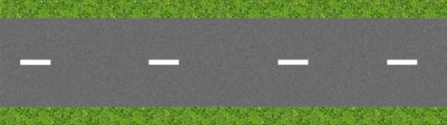 | Ligne avant

Veuillez prendre note que le fait de compléter la présente demande, ne vous autorise pas à débuter les travaux. Vous devez attendre l’émission du permis ou certificat avant d’entreprendre quelque travail que ce soit. Considérant que la Ville de Rivière-Rouge ne procèdera à l’étude de la demande que lorsqu’elle aura TOUS les documents requis en sa possession, vous devez fournir les documents nécessaires ci-haut mentionnés le plus tôt possible afin d’éviter tout délai dans la réalisation de vos travaux.

Le permis ou le certificat demandé est émis dans un délai qui varie généralement de 2 à 4 semaines suivant la réception de la demande, incluant tous les plans et documents requis. Cependant, le délai peut être de 4 à 8 semaines en période d’achalandage.

Merci de votre collaboration!

Signature du demandeur : Date :

Annexe

Exemples :
Détail de la structure (Fermes de toit)

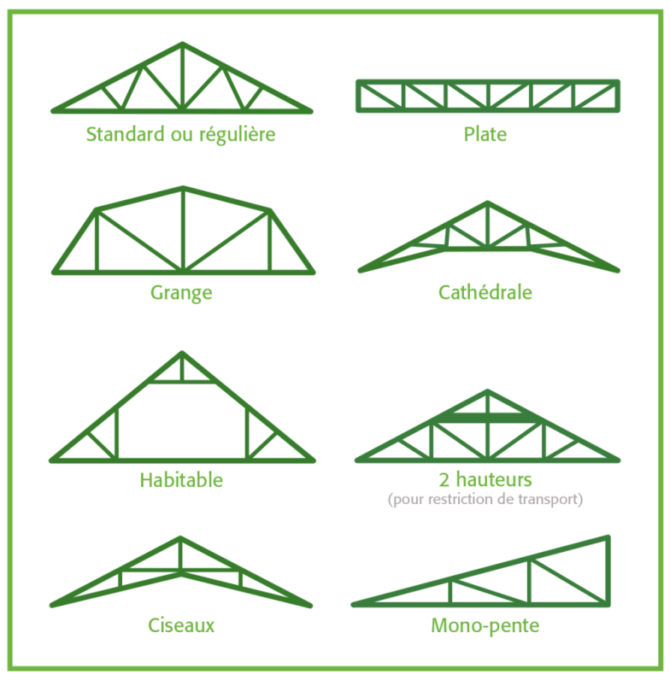

Plan détaillé et à l’échelle de la cabane à sucre

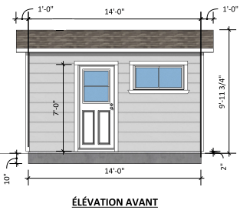
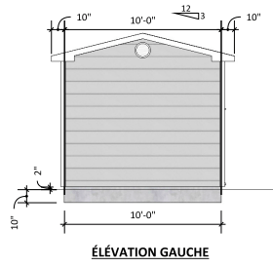
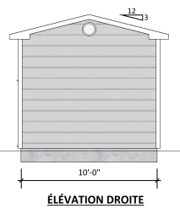

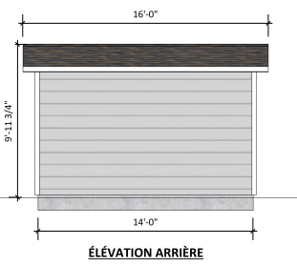
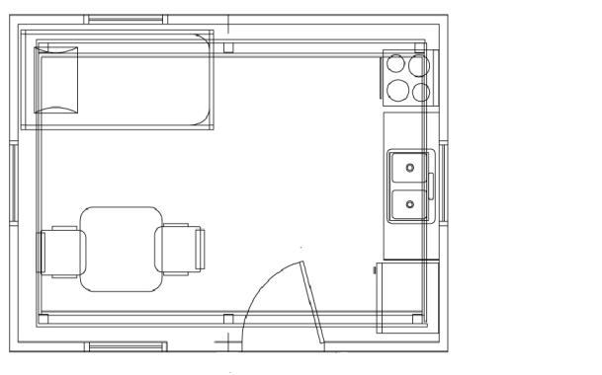

Version mise à jour, mai 2018

